

**Чемпионат Беларуси  
на средней и длинной дистанциях.**

(техническая информация)

***Оргкомитет***

* Главный судья - Миронов Петр тел. 8(029)599-15-81
* Главный секретарь - Михалкин Дмитрий тел. 8(029)715-61-63
* Зам. гл. судьи по дистанциям - Бригинец Константин
* Контролер БФО – Роговский Виталий
* Инспектор – Алексеёнок Александр

***Центр соревнований***

Полоцкий район, оз. Суя, (координаты 55.326581, 28.823079)

***Программа соревнований***

***22 августа***

Приезд участников. Размещение.

***23 августа***

**до 13.00** Приезд участников. Прохождение мандатной комиссии на месте старта.

**14.00** Лично-командные соревнования на средней дистанции по группам **МЖ21Е, А, В.**

**14.00 - 15.30** Старт в группах **Open1, Open2.**

**17.00** Открытие соревнований. Награждение победителей и призеров на средней дистанции.

***24 августа***

**10.00** Лично-командные соревнования на длинной дистанции по группам **МЖ21Е, А, В.**

**10.00 - 11.30** Старт в группах **Open1, Open2.**

**14:00** Награждение победителей и призеров на длинной дистанции. Закрытие соревнований

***Участники***

Спортсмены – члены БФО в составах сборных команд областей, клубов.

Состав команды не ограничен.

В группу **Е** допускаются **только** мастера спорта и кандидаты в мастера спорта.

В личном зачете допускаются спортсмены не ниже 2 р.

Группа **Open1** - техническая сложность дистанций М16, Ж18.

Группа **Open2** - техническая сложность дистанций М14, Ж16

Старт в группах **Open1,2** – свободный.

***Отметка***

Электронная отметка SPORTident.

***23 августа 2014г. Средняя дистанция***

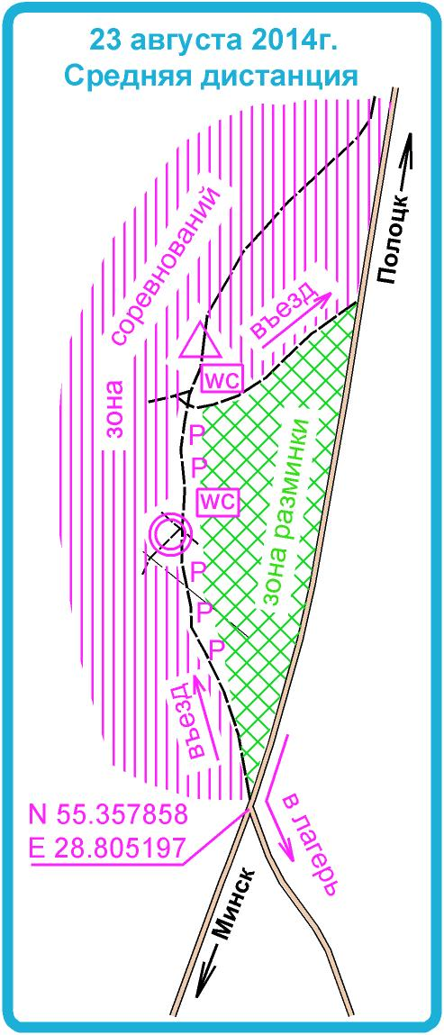**Карта и местность.**

Карта «Заречки». Масштаб 1:10000, Н-2,5м. Авторы: Воробей С.,Бригинец К., Токмаков К. Рисовка 2012 г. Корректировка 2014 г. Формат карты А4. Герметизирована.

Местность среднепересеченная, с перепадами высот на склоне до 20 м, закрыта на 90%, лес хвойных пород хорошей и средней проходимости, с хорошо развитой сетью дорог и просек. Грунт твердый. Болота в основном закрытые. Уровень болот соответствует обозначенному знаку. Встречаются следы санитарной чистки леса.

**Старт**

Стартовый интервал 2 мин. Пре-Старт у всех групп **-7 мин**.(включая группы Open 1,2). Расстояние от Пре-Старта до Старта 450 метров. Группы Open1,2 получают стартовые минуты в момент прохождения Пре-Старта. Стартовый интервал между участниками групп Open1,2 минимум 2 минуты.

**Легенды**

Впечатаны в карты и дополнительно выдаются участникам на старте. Размер клетки легенды 6х6 мм.

**Параметры дистанций**

|  |  |  |  |  |
| --- | --- | --- | --- | --- |
| **Группа** | **КМ** | **КП** | **Пункты питания** | **Контрольное время** |
| МЕ | 7.5 | 27 | - | 100 мин. |
| ЖЕ | 6.4 | 24 | - |
| МА | 5.8 | 22 | - |
| ЖА | 4.5 | 17 | - |
| МВ | 4.4 | 17 | - |
| ЖВ | 3.3 | 16 | - |
| Open1 | 4.6 | 16 | - |
| Open2 | 3.4 | 13 | - |

**Туалеты**

Расположены в зоне разминки и на Пре-Старте. На Старте туалеты не оборудованы.

***24 августа 2014г. Длинная дистанция***

**Карта и местность**

Карта «р.Туровлянка».

Масштаб:

МЕ, ЖЕ - 1:15000, формат А4.

МА, ЖА - 1:10000, формат А3.

МВ, ЖВ, Open1,2 – 1:10000, формат А4.

Сечение рельефа 2,5м. Авторы: Бригинец К., Воробей С. Рисовка 2014 г. Герметизирована.

Местность среднепересеченная, закрыта на 95%, лес хвойных пород от хорошей до плохой проходимости. Дорожная сеть развита хорошо. Грунт твердый. Уровень болот и ручьев соответствует обозначенному знаку.

**Опасные места:** Участники пересекают автомобильную дорогу с малоинтенсивным движением.

**Старт**

Стартовый интервал у групп МЕ,ЖЕ 3 минуты. Остальные группы – 2 минуты.

Пре-Старт у всех групп **-7 мин**.(включая группы Open 1,2). Расстояние от Пре-Старта до Старта 500 метров. Группы Open1,2 получают стартовые минуты в момент прохождения Пре-Старта. Стартовый интервал между участниками групп Open1,2 минимум 2 минуты.

**Легенды**

Впечатаны в карты и дополнительно выдаются участникам на старте. Размер клетки легенды 6х6 мм.

**Параметры дистанций**

|  |  |  |  |  |
| --- | --- | --- | --- | --- |
| **Группа** | **КМ** | **КП** | **Кол-во подпиток** | **Контрольное время** |
| МЕ | 16.9 | 32 | 3 | 230 мин. |
| ЖЕ | 11.0 | 18 | 2 | 200 мин. |
| МА | 10.7 | 15 | 2 | 180 мин. |
| ЖА | 6.9 | 13 | 2 | 180 мин. |
| МВ | 6.4 | 13 | 2 | 180 мин. |
| ЖВ | 5.0 | 13 | 1 | 180 мин. |
| Open1 | 5.3 | 12 | 1 | 120 мин. |
| Open2 | 4.6 | 10 | 1 | 120 мин. |

**Туалеты**

Расположены в центре соревнований. На Старте туалеты не оборудованы.

**Схема проезда и центра соревнований**

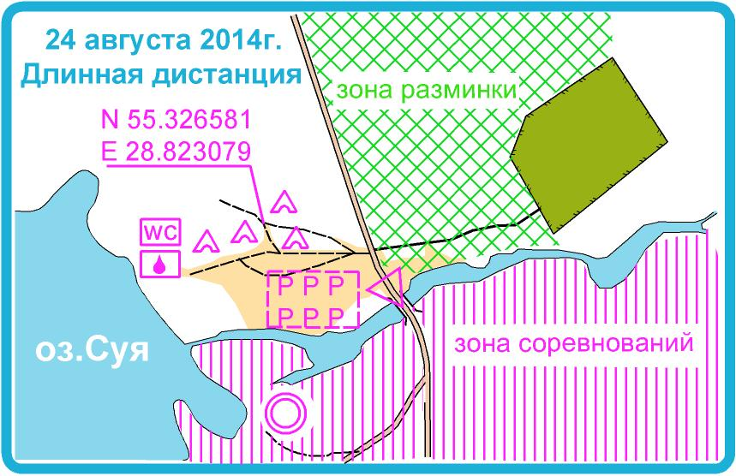

***Подведение итогов и награждение***

Общекомандный зачет подводится только для сборных команд областей по сумме очков 3-х лучших результатов у мужчин и женщин на средней и длинной дистанции согласно таблице очков.

При равенстве очков преимущество отдается команде, имеющей большее число первых мест и т.д.

**ПОДСЧЕТ ОБЩЕКОМАНДНЫХ РЕЗУЛЬТАТОВ.**

|  |  |  |  |  |  |  |  |  |  |  |  |  |
| --- | --- | --- | --- | --- | --- | --- | --- | --- | --- | --- | --- | --- |
| **Место** | **1** | **2** | **3** | **4** | **5** | **6** | **7** | **8** | **9** | **10** | **11** | **12…** |
| Очки (лично) **Группа Е** | 100 | 97 | 94 | 91 | 89 | 87 | 85 | 83 | 81 | 80 | 79 | 78**…** |
| Очки (лично) **Группа А** | 70 | 67 | 64 | 61 | 59 | 57 | 55 | 53 | 51 | 50 | 49 | 48**…** |
| Очки (лично) **Группа В** | 50 | 47 | 44 | 41 | 39 | 37 | 35 | 33 | 31 | 30 | 29 | 28**…** |

Победители и призеры в группах МЕ, ЖЕ награждаются медалями, дипломами и ценными призами, 4-6 место – призами.

В группах МА,В ЖА,В – 1-3 место награждается медалями и дипломами.

**Внимание участников!**

Карты второго дня соревнований можно будет получить **только** после закрытия соревнований!

***Удачных стартов!***

***КСО «Эридан».***